**哈尔滨工业大学本科教学**

**电子教学任务意见书教师填报操作指南**



**本科生院教务处教学运行中心**

**二O二一年**

**目 录**

电子教学任务意见书填报操作流程示意图…………………………………………1

系统登录 ……………………………………………………………………………………2

教学任务意见书功能查找 …………………………………………………………………2

选择学年学期 ………………………………………………………………………………2

查看班级 ……………………………………………………………………………………2

任务填报 ……………………………………………………………………………………3

授课形式…………………………………………………………………………………4

授课起止周………………………………………………………………………………5

容量………………………………………………………………………………………5

主讲教师…………………………………………………………………………………5

各教学环节周学时分布…………………………………………………………………6

挂牌选课………………………………………………………………………………8

理论排课要求…………………………………………………………………………8

教室类型………………………………………………………………………………8

是否统一安排考试……………………………………………………………………9

课程内实践环节排课要求……………………………………………………………9

保存、修改、复制和删除……………………………………………………………9

复制……………………………………………………………………………………9

提交……………………………………………………………………………………10

填写示例1：（理论课程单独授课）………………………………………11

填写示例2：（理论课程合讲授课）………………………………………11

填写示例3：（独立设置实验课-需要安排时间、地点）…………………12

填写示例4：（独立设置实验课-不需要安排时间、地点）………………12

填写示例5：（课程设计-不需要排课）……………………………………13

填写示例6：（实习-不需要排课）………………………………………13

电子教学任务意见书填报操作流程示意图

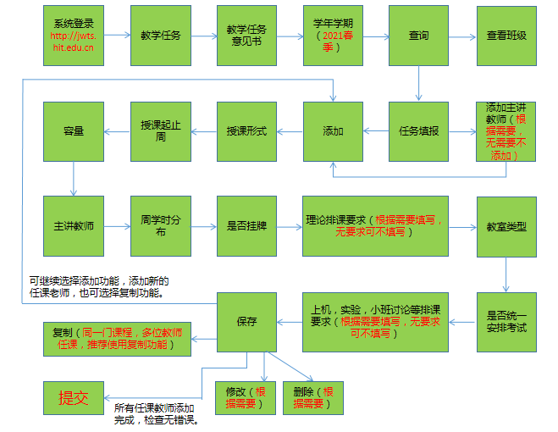

一、系统登录。登录“校园门户”或“http://jwts.hit.edu.cn/”——进入“本科教学管理与服务平台”。校外教师请用ivpn.hit.edu.cn登录。



二、教学任务意见书功能查找。进入“本科教学管理与服务平台”后，点击左下角“教学任务意见书”即可。

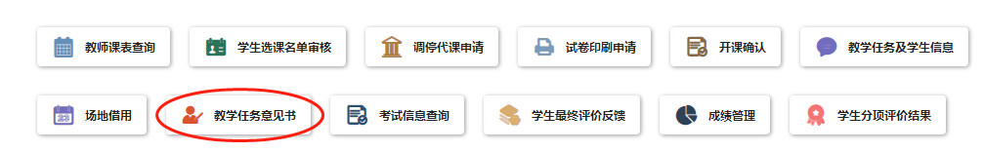

三、选择学年学期。“学年学期”—查询，系统会出现您负责的课程信息。

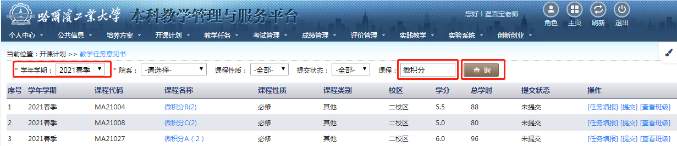

四、查看班级。课程负责人可在最右侧“操作”功能下点击“查看班级”，可以查看班级数量、班级人数，可以计算出上课人数（选修课上课人数不需要按显示班级人数合计，以最终选择该课程人数为准），然后根据上课班级、学生人数、所在校区等，配备适当教师。（所有任课教师教学任务全部由课程负责人填写（**因一些公共课涉及任课教师较多，系统新增加了复制功能。同一门课程，多位教师任课，推荐使用复制功能，将极大节省您的填报时间。复制功能，在后面有介绍。**）。挂牌类课程，不用为教师指定班级；非挂牌类课程，可以在“理论排课要求”中为教师指定班级，也可以不指定，排课时自由分配。）

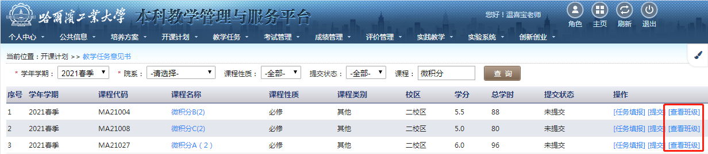

五、任务填报。课程负责人可自己填报，也可以指定主讲教师，由主讲教师自己填报（**指定主讲教师为新增加功能**）。课程负责人在最右侧“操作”功能下点击“任务填报”，出现“开课计划分组”填报界面，如果课程负责人自己填报，点击“添加”，如果想指定主讲教师自己填报，则点击“添加主讲教师”，然后将教师姓名输入，查询，点左测“+”号，确定即可，则该教师可以登录自己帐号，进行后续操作。

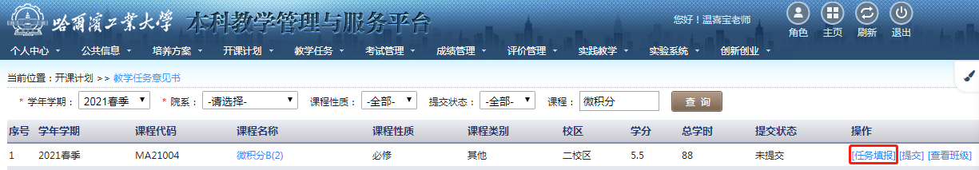

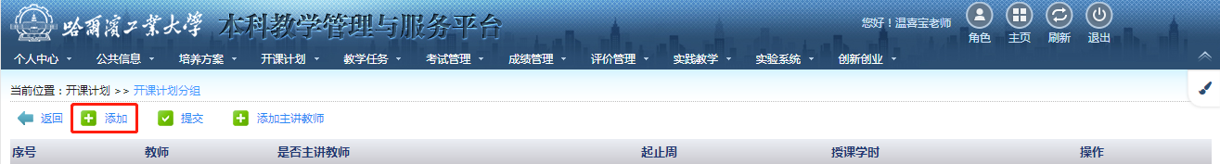

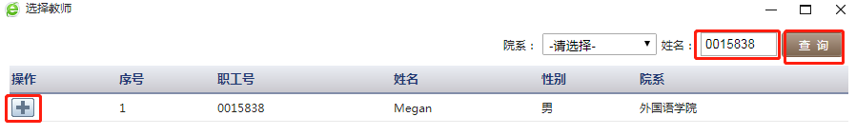

课程负责人或被课程负责人指定的主讲教师，在最右侧“操作”功能下点击“任务填报”，出现“开课计划分组”填报界面，点击“添加”，出现任务填报操作界面。（在“任务填报”界面下半部分也有上课班级及班级人数显示，供教师填报参考。）

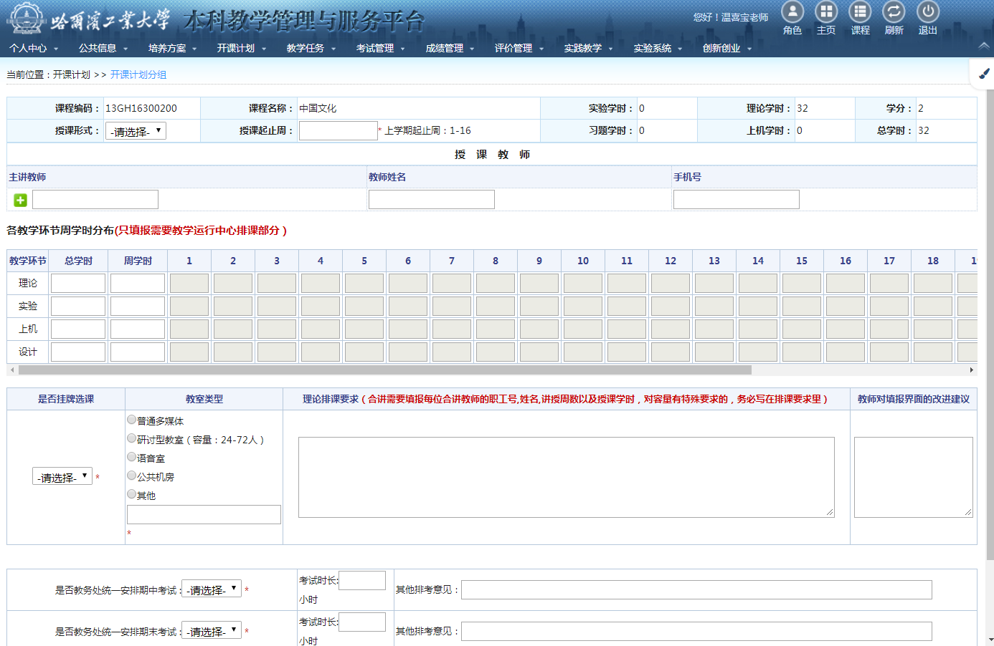

1.“授课形式”选择“单独”或“合讲”，如非必要，请单独授课。（如选择合讲，则合讲理由为必填项）：

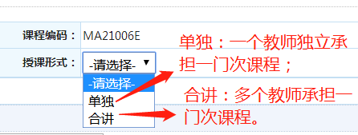

如果选择合讲，会出现如下界面，必须填写合讲理由。

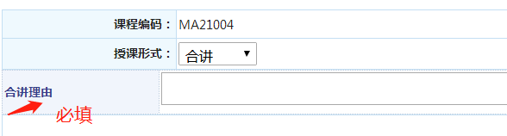

1. “授课起止周”填报：（如果该课程上一学年有上课，系统会将上一学年该课程起止周显示出来，作为教师设置参考）

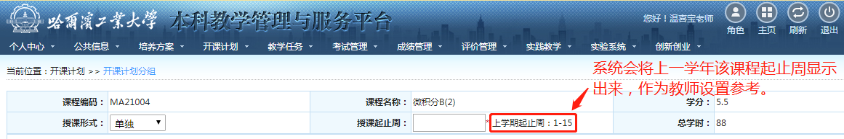

点击“授课起止周”后面“方框”，勾选起止周，然后点确定。（如果您设定的起止周与“1-8”“9-16”“1-16”相同或相近，可以点击相应按扭，点击后再点击需增加或减少的某周，可以节省您的操作。）

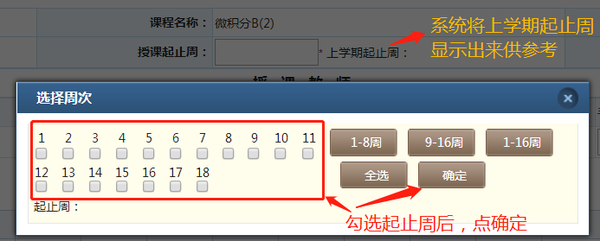

3.主讲教师填报（合讲只需填报一个主讲教师即可，其他合讲教师信息填报在“理论排课要求”中）：点击“主讲教师”下面“+”。出现如下操作界面：

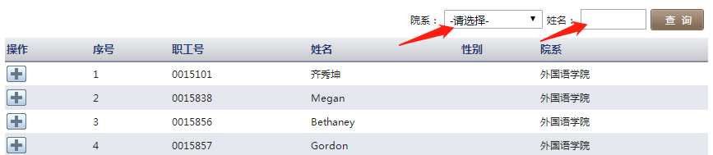

**可以直接输入教师姓名，点击“查询”。**如果需要精准定位，选择学院，因系统中有一些学院以前名称和现在名称共存，因此，选择学院时务必选择现在单位的准确名称，填写教师姓名，点击“查询”。

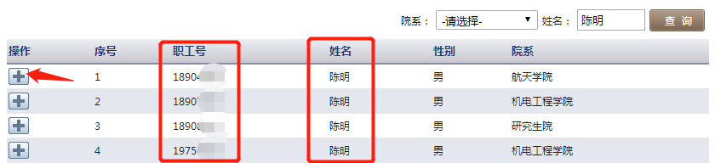

点击左侧“+”，选择教师。**重名教师务必谨慎选择，以“职工号”为区别**。

教师选择后，系统会出现该教师职工唯一号、教师姓名、手机号，如果不显示手机号，请手动填写；如手机换号，请更改为新的手机号。

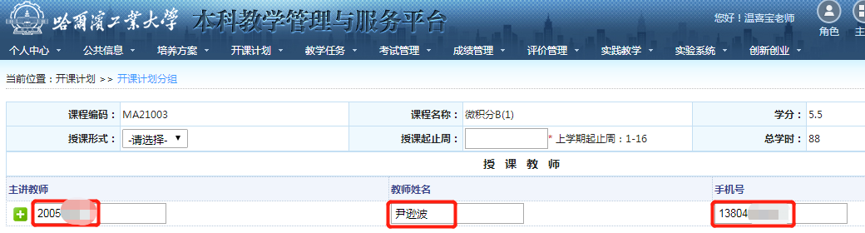

4.各教学环节周学时分布（只填报需要教学运行中心排课部分）：以下分为**理论课程填报**、**独立设置实验课填报、设计、实习类等课程类别**分别阐述，课程负责人可根据自己负责的课程类别选择操作。

**（1）理论课程填报**

①**讲课：只填写“周学时”**。总学时及每周学时分配，系统会根据起止周自动计算填写。**教师可根据实际情况，对每周学时分配进行手动修改**。

②**实验、上机、设计**：指该理论课程内包含的实验、上机、设计等教学环节。根据课程实际情况，**只填写每周学时分配中对应的周学时**，系统会自动计算总学时。（**上机类学时**，如果需要教学运行中心安排学校公用机房，务必在“实验上机排课要求”中写明机位数量、地点等要求。**实验类学时**，教学运行中心一般不在排课系统中安排实验、设计，此类学时一般由教务处创新实践中心具体安排。如特别需要教学运行中心排课，帮助占上课时间或地点，务必在“实验上机排课要求”中写明时间、地点等具体要求）。

③务必核对学时：总学时=讲课总学时+实验总学时+上机总学时+设计总学时。（微积分、建筑类设计课等课程习题学时、设计学时、实验学时，需要加入讲课总学时的，请在“理论排要求”里填写清楚）。

④思政课等需要安排小班讨论的，请在“实验上机排课要求”中写明小班讨论起止周（如：**课程需要小班讨论，请安排在第*周-第*周）。

⑤大学英语、体育不用填报电子化教学任务意见书。

各教学环节周学时分布填报示例如下：

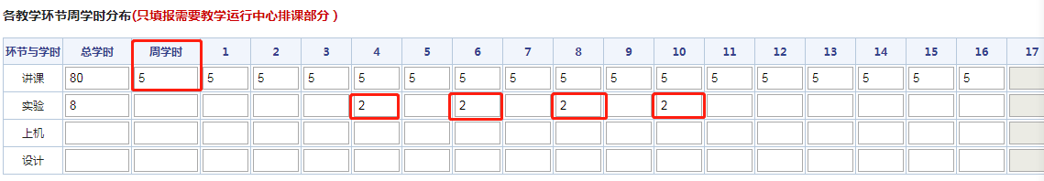

**（2）独立设置实验课填报**

①需要教学运行中心安排的课程。需要在电子化教学任务意见书中的**“实验”**行，填写周学时、周学时分配。并且，务必在“实验上机排课要求”中写明时间、地点、每次最多人数等具体排课要求。（操作指南后面有填写示例）

②不需要教学运行中心安排的课程。只需要在电子化教学任务意见书**“实验”**行中，在起始周第1周的周学时分配中填写该实验课程的总学时即可。该类课程只填写一位负责录成绩教师的一条任务记录，不需要填写其他参与教学的教师任务。容量填班级总人数。（后面有填写示例）

**（3）设计、实习类课程填报**

此类课程包括毕业设计、课程设计、生产实习、毕业实习、认识实习、金工实习、电子实习等。

此类课程只需要在电子化教学任务意见书**“设计”**行中，**总学时填0**。该类课程只填写一位负责录成绩教师的一条任务记录，不需要填写其他参与教学的教师任务。容量填班级总人数。（后面有填写示例）

5.“挂牌选课”填报（必填）：同一门课程，多位教师讲授，不指定教师教授班级，且各班级学生可以任意选择教师，即为挂牌选课。

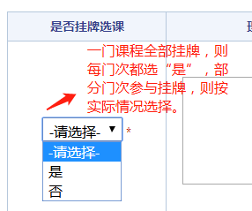

6.教室类型填报（必填）：教师根据课程实际需要选择合适的教学场地，如不需要系统中所列场地，可选择“其他”，在“其他”下面填写自安排场地。若还有其他要求，可填写在“理论排课要求”中。

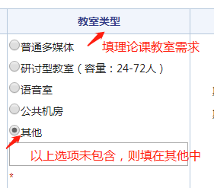

7.理论排课要求。合讲课务必填写合讲教师职工号、姓名、明确讲课周数、周学时分配以及其他简要要求。教师可根据课程、学生、场地等实际情况，填写合理化要求，**所有要求仅供排课人员参考，排课人员首先满足学生课程需要，如无法满足教师需要，敬请谅解**。

8.是否教务处统一安排期中考试（必填）：教师根据课程实际需要，选择是或否。

9.是否教务处统一安排期末考试（必填）：教师根据课程实际需要，选择是或否。

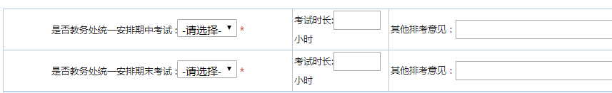

10.保存、修改、复制和删除。填报完毕，点击界面左下方的“保存”按钮，保存后，可以对填写内容进行“修改”、“复制”和“删除”。

11.复制。如果同一位教师担任同一门课程的两门次或多门次教学任务，需要按担任门次填写次数（如微积分，张三讲授2个班次课程，需要填写2次；中国近现代史纲要，李四讲授8个班次课程，需要填写8次）。此时，课程负责人可使用“复制”功能。点复制后，确定，即可出现一条与复制条一样的任务。如果任务要求与复制条一样，则不用修改；如果任务要求与复制条有所区别，则点击该条任务的“修改”功能，可进行修改操作。（**同一门课程，多位教师任课，推荐使用复制功能。复制后，可用“修改”功能，重新添加“主讲教师”，保存，即可完成操作。**）

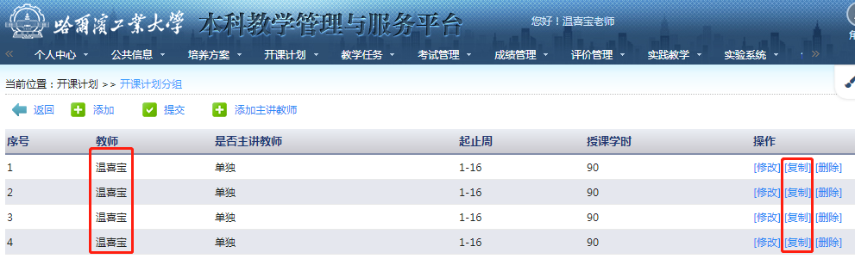12.提交。将所有授课教师的安排录入完毕，确定不再修改后，点击左上角“提交”，**提交后不可更改**。

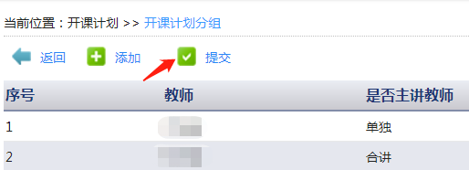

教师在填报过程中遇到问题请联系教学运行中心：86403265 86402092 86413520。

教学运行中心建立了教学任务意见书操作微信交流群，需要进群的教师可找本单位教学秘书拉您入群。

填写示例1：（理论课程单独授课）

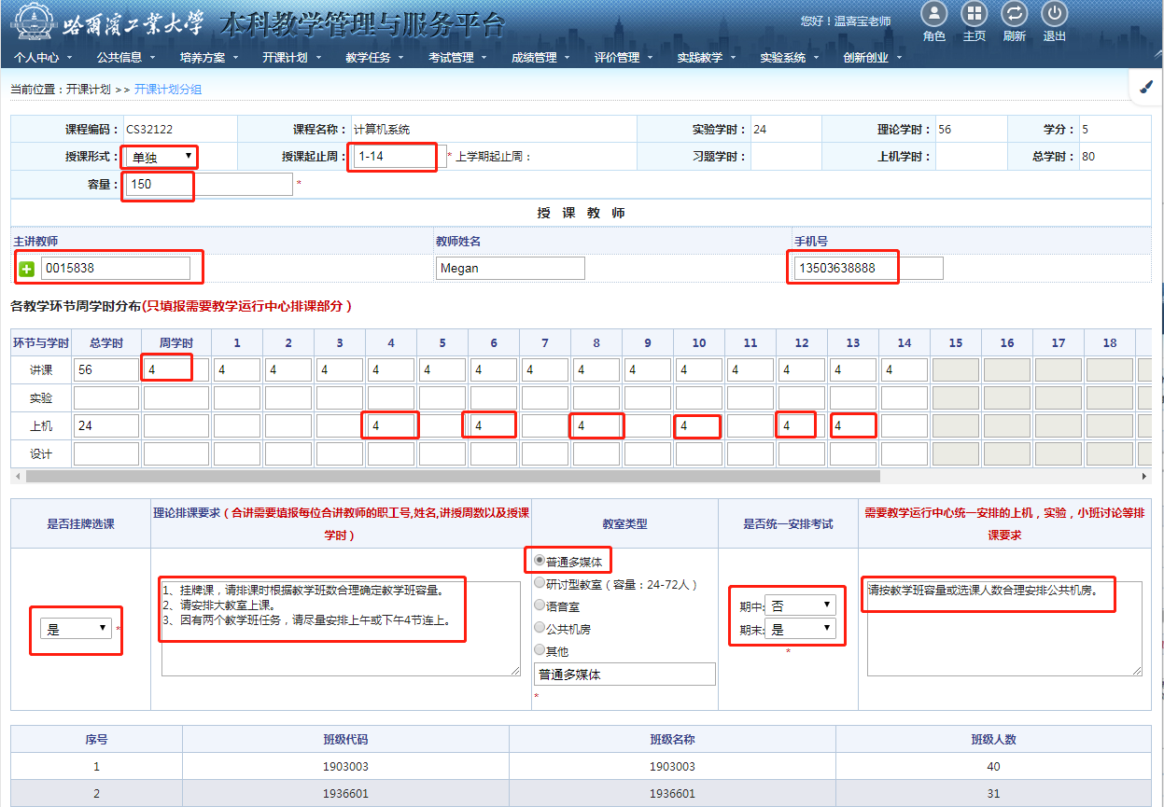

填写示例2：（理论课程合讲授课）

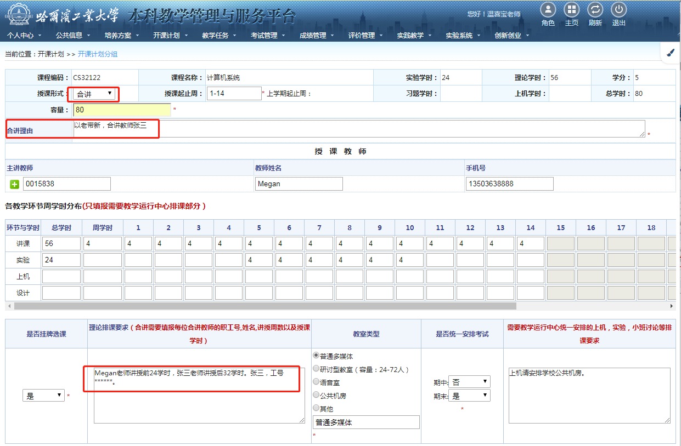

填写示例3：（独立设置实验课-需要安排时间、地点）

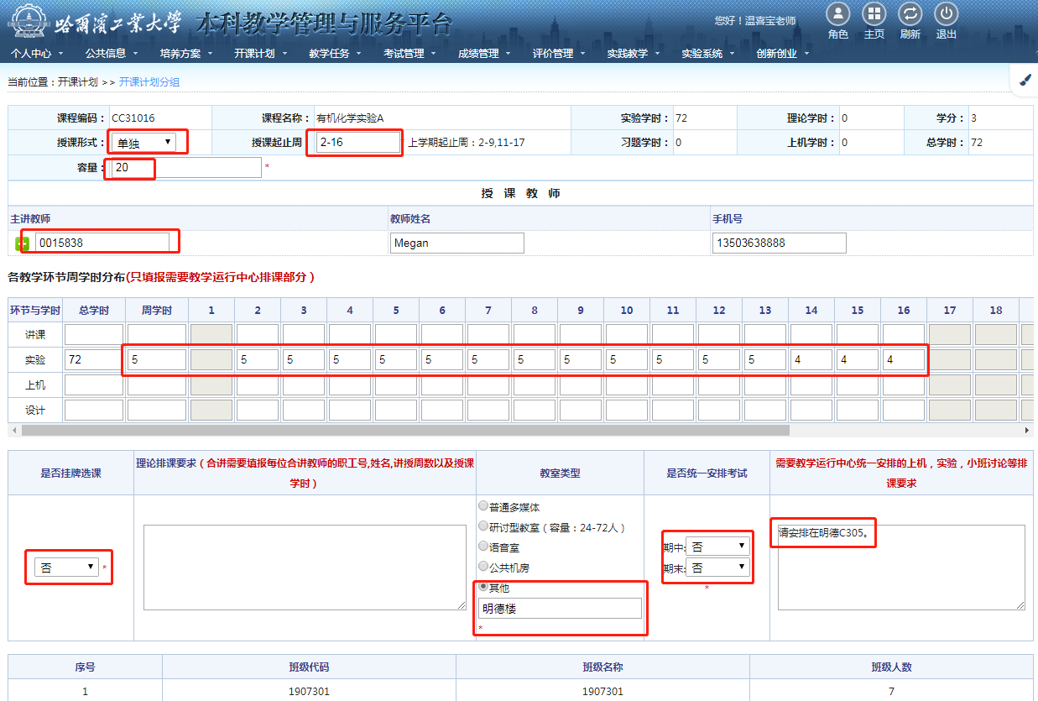

填写示例4：（独立设置实验课-不需要安排时间、地点）

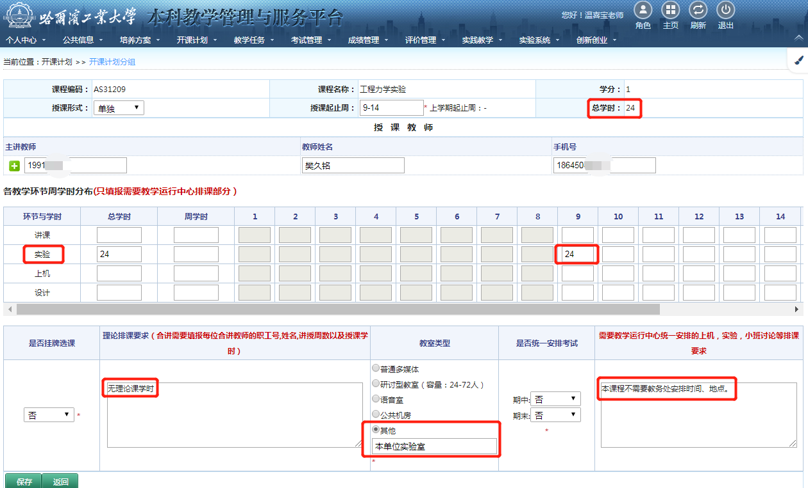

填写示例5：（课程设计-不需要排课）

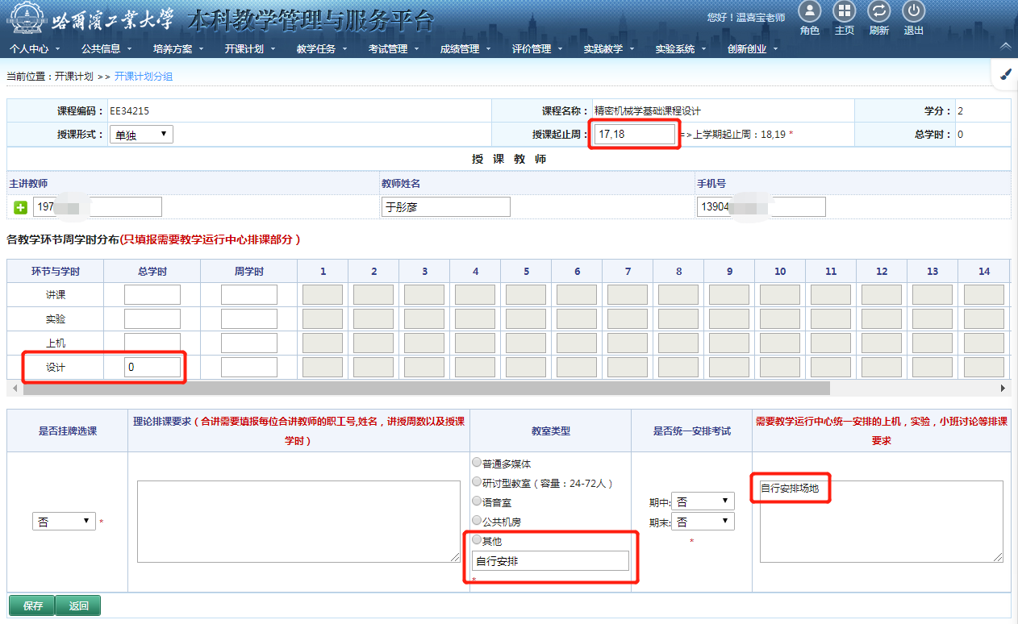

填写示例6：（实习-不需要排课）

